MARTES, 26 DE NOVIEMBRE DE 2019

Sin pastores y sin ovejas. Iglesia de hermanas y hermanos iguales en la fe...
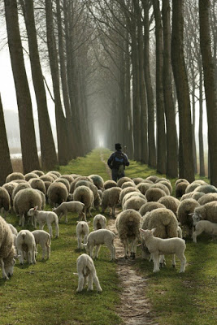

"Pastores y ovejas. A la jerarquía católica le encanta este lenguaje y lo explota al máximo.
Jesús no imaginó ninguna iglesia del futuro, ni pudo pensar que en ella fueran a haber pastores que mandan y ovejas que obedecen, y que éstas nunca pudieran elegir a sus pastores. "Todos vosotros sois hermanas y hermanos, y nadie debe estar por encima ni por debajo de nadie", dijo Jesús. Y así fue en las primeras generaciones de la Iglesia, en las que las comunidades elegían a sus responsables. Nada de pastores y ovejas.
Luego cambiaron las cosas. Los pastores empezaron a nombrarse unos a otros, y a convertir en ovejas a todos los demás. Así hasta hoy. Y al anuncio del Evangelio, al anuncio de la esperanza sanadora y subversiva de Jesús, lo llamaron "pastoral", y el Evangelio se convirtió en pastoreo, en cuestión de poder, en gestión de asuntos, siempre desde arriba, todo en nombre del "Buen Pastor" debidamente domesticado.
Así hasta nuestros días. Por mucho que se adorne el lenguaje, la "pastoral vocacional" tiene como objetivo llenar seminarios y noviciados. ¿Para qué? Para la supervivencia del sistema eclesiástico con su clero y sus congregaciones religiosas.
Para mantener ese pasado, ven preciso que los seminarios y noviciados se llenen de ovejas con aspiraciones de pastor, jóvenes sumisos necesitados de reconocimiento y de poder. Nunca conocerán las penalidades del paro y del desahucio, cosas de gente común. Mirad en qué Dios creen, a qué Iglesia aspiran, en qué mundo viven los jóvenes seminaristas y el clero más joven y sus obispos.
"Olor a oveja" es una de las expresiones más exitosas del papa Francisco. A mí me parece de las más desafortunadas, por bienintencionada que sea. Quiere recalcar que los sacerdotes no han de buscar su propio provecho, sino el de la comunidad a la que sirven, pero olvida que las ovejas siempre han servido a los intereses del pastor y que los pastores siempre han vivido de las ovejas. Quiere subrayar que el clero debe vivir muy pegado a los laicos, pero refuerza y perpetúa la imagen de una Iglesia de clérigos y laicos, pegada a sus pastores, bajo la mitra y el cayado, con olor a pastor.
Nada cambiará en la Iglesia mientras no se invierta el esquema, y no deje de haber ovejas y pastores. Mientras no recuperemos el Espíritu y la libertad de Jesús."

José Arregi
https://ctmymas.blogspot.com/2019/11/sin-pastores-y-sin-ovejas-iglesia-de.html

